 | WOJEWÓDZKI URZĄD PRACY  w Zielonej Górze

Bezrobotni będący w szczególnej sytuacji na rynku pracy województwa lubuskiego
w IV kwartale 2008 r.

--------------------------------------------------------------------

Oddział Analiz i Badań

Zielona Góra luty 2009 r.

SPIS TREŚCI

1. WPROWADZENIE…………………………………………………………………….. | 3
2. KATEGORIE OSÓB BĘDĄCYCH W SZCZEGÓLNEJ SYTUACJI NA RYNKU PRACY:………………………………………………………………………………… | 3
2.1. Młodzież do 25 roku życia……………………………………………………..... | 5
2.2. Długotrwale bezrobotni………………………………………………………….. | 8
2.3. Powyżej 50 roku życia…………………………………………………………… | 11
2.4. Bezrobotni bez kwalifikacji zawodowych………………………………………. | 14
2.5. Osoby samotnie wychowujące co najmniej 1 dziecko do 18 roku życia…… | 17
2.6. Niepełnosprawni………………………………………………………………….. | 21
2.7. Bezrobotni bez doświadczenia zawodowego………………………………… | 24
2.8. Bezrobotni bez wykształcenia średniego…………………………………….. | 27
2.9. Bezrobotne kobiety które nie podjęły zatrudnienia po urodzeniu dziecka… | 30
2.10. Bezrobotni którzy po odbyciu kary pozbawienia wolności nie podjęli zatrudnienia…………………………………………………………………….. | 33
3. PODSUMOWANIE…………………………………………………………………… | 36

WPROWADZENIE

Po kilkuletniej, systematycznej poprawie sytuacji na regionalnym rynku pracy, co przyczyniło się do wyraźnego spadku liczby zarejestrowanych bezrobotnych, czwarty kwartał 2008 r. przyniósł zahamowanie tych pozytywnych trendów. W listopadzie
i w grudniu szybko powiększała się liczba zarejestrowanych w województwie lubuskim bezrobotnych, a z powodu spowolnienia gospodarczego pracę zaczęły tracić osoby, posiadające kwalifikacje i umiejętności na które dotychczas istniało zapotrzebowanie na rynku pracy.
W tej sytuacji należy szczególną uwagę zwrócić na grupy osób, które nawet
w okresie bardzo dobrej koniunktury gospodarczej miały poważne problemy ze znalezieniem pracy. Do nich zaliczamy osoby, których kwalifikacje są niedopasowane do potrzeb pracodawców oraz grupy bezrobotnych znajdujących się w szczególnej sytuacji na rynku pracy.
Ustawa z dnia 20 kwietnia 2004 r. o promocji zatrudnienia i instytucjach rynku pracy (Dz. U. Nr 99, poz. 1001) określiła kategorie bezrobotnych zaliczanych do osób będących w szczególnej sytuacji na rynku pracy. Nowelizacja Ustawy z dnia 24 sierpnia 2007 r. (Dz. U. Nr 176, poz. 1243) rozszerzyła definicję osób będących w szczególnej sytuacji na rynku pracy o bezrobotne kobiety, które nie podjęły zatrudnienia po urodzeniu dziecka, bezrobotnych bez doświadczenia zawodowego lub bez wykształcenia średniego oraz bezrobotnych, którzy po odbyciu kary pozbawienia wolności nie podjęli zatrudnienia. W obowiązującej sprawozdawczości o rynku pracy kategorie te uwzględniane są dopiero od stycznia 2008 r.
Głównym zamierzeniem niniejszej analizy jest dokonanie wstępnego opisu grup osób będących w szczególnej sytuacji na rynku pracy, dając tym samym podstawy do podjęcia możliwie skutecznych działań na rzecz ich aktywizacji.

2. KATEGORIE OSÓB BĘDĄCYCH W SZCZEGÓLNEJ SYTUACJI NA RYNKU PRACY
W końcu grudnia 2008 r. w województwie lubuskim zarejestrowanych było 46311 bezrobotnych. Wśród nich, jako osoby będące w szczególnej sytuacji na rynku pracy, występują:
- młodzież do 25 roku życia – 9300 osób,
- długotrwale bezrobotni – 21318 osób,
- kobiety, które nie podjęły zatrudnienia po urodzeniu dziecka – 4832 osoby,
- osoby powyżej 50 roku życia – 10717 osób,
- bez kwalifikacji zawodowych – 14229 osób,
- bez doświadczenia zawodowego – 11658 osób,
- bez wykształcenia średniego – 29643 osoby,
- samotnie wychowujący co najmniej 1 dziecko do 18 roku życia – 5516 osób,
- osoby, które po odbyciu kary pozbawienia wolności nie podjęły zatrudnienia – 624 osoby,
- niepełnosprawni – 3057 osób.

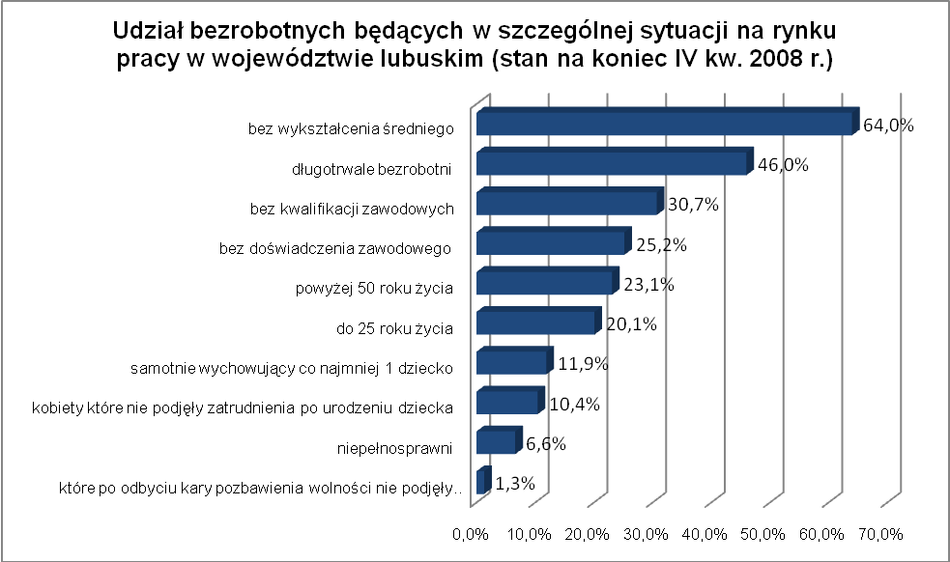
2.1. Młodzież do 25 roku życia
Na koniec IV kwartału 2008 r. w województwie lubuskim odnotowano 9300 osób bezrobotnych poniżej 25 roku życia, stanowiąc 20,1% ogółu bezrobotnych. W stosunku do IV kwartału 2007 r. liczba osób bezrobotnych poniżej 25 roku życia zmniejszyła się
o 280 osób, ale ich udział w ogólnej liczbie bezrobotnych zwiększył się o 1,8 punktu procentowego.
W poszczególnych powiatach udział bezrobotnych poniżej 25 roku życia,
w liczbie bezrobotnych ogółem, wyniósł od 12,7% w mieście Zielona Góra do 24,5%
w powiecie sulęcińskim.
Prawo do otrzymywania zasiłku przysługiwało 1465 osobom (15,8%) tej kategorii bezrobotnych. Większość bezrobotnych do 25 roku życia to kobiety – 5542 osoby, stanowiąc 59,6% tej kategorii bezrobotnych.
W IV kwartale 2008 r., podobnie jak w analogicznym okresie 2007 r., przeszło połowa bezrobotnych do 25 roku życia nie legitymowała się żadnym stażem pracy (55,4% wobec 58,1% przed rokiem). Pod względem posiadanego wykształcenia najliczniejszą grupę stanowiły osoby z wykształceniem gimnazjalnym i poniżej oraz osoby, które ukończyły policealne i średnie szkoły zawodowe (razem 52,5% ogółu tej populacji bezrobotnych). Na przestrzeni 12 miesięcy (grudzień 2007 r. – grudzień
2008 r.), w populacji bezrobotnych do 25 roku życia, nastąpił wyraźny spadek udziału osób z wykształceniem policealnym i średnim zawodowym oraz zasadniczym zawodowym a wzrósł przede wszystkim udział osób z wykształceniem średnim ogólnokształcącym, co pokazuje poniższy wykres:

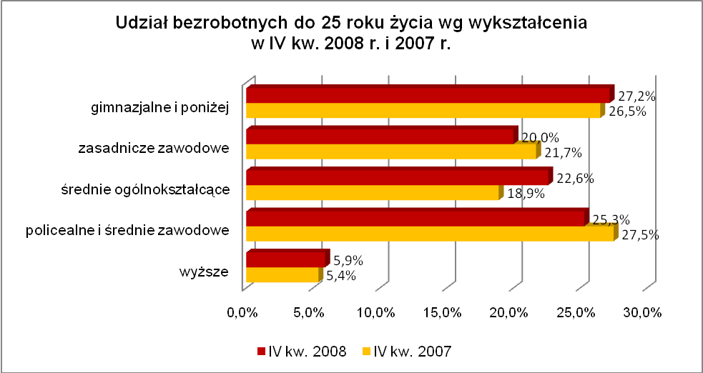
Osoby pozostające w rejestrach dłużej niż 12 miesiące bez pracy, w IV kwartale 2008 r., stanowiły 13,9% populacji bezrobotnych do 25 roku życia (przed rokiem – 20,5%). Na uwagę zasługuje fakt, że w tej populacji bezrobotnych widać wyraźny spadek udziału osób będących dłużej niż 6 miesięcy bez pracy, co obrazuje wykres:

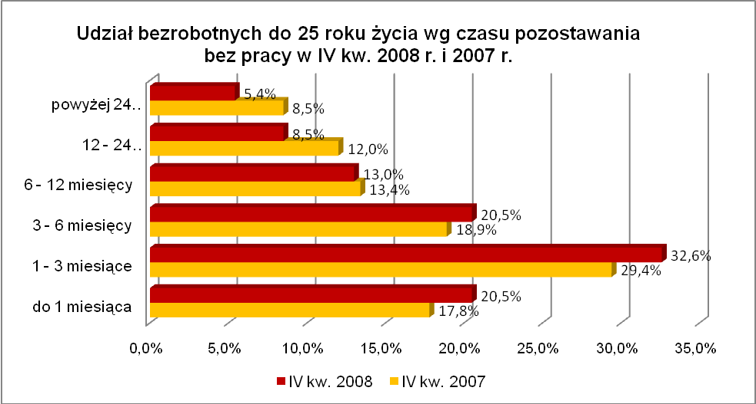

Elementy struktury osób bezrobotnych do 25 roku życia
(stan na koniec IV kwartału 2007 i 2008 r.)
Wyszczególnienie | IV kwartał 2007 r. |  | IV kwartał 2008 r.
Wyszczególnienie | razem | % | razem | %
Ogółem | 9580 | 100,0 | 9300 | 100,0
wykształcenie
wyższe | 521 | 5,4 | 548 | 5,9
policealne i średnie zawodowe | 2636 | 27,5 | 2353 | 25,3
średnie ogólnokształcące | 1813 | 18,9 | 2112 | 22,6
zasadnicze zawodowe | 2074 | 21,7 | 1858 | 20,0
gimnazjalne i poniżej | 2536 | 26,5 | 2529 | 27,2
czas pozostawania bez pracy
do 1 miesiąca | 1703 | 17,8 | 1856 | 20,0
1 – 3 miesiące | 2821 | 29,4 | 3035 | 32,6
3 – 6 miesięcy | 1814 | 18,9 | 1909 | 20,5
6 – 12 miesięcy | 1282 | 13,4 | 1213 | 13,0
12 – 24 miesiące | 1146 | 12,0 | 791 | 8,5
powyżej 24 miesięcy | 814 | 8,5 | 496 | 5,4
staż pracy
do 1 roku | 1686 | 17,6 | 1800 | 19,4
1 – 5 lat | 2184 | 22,8 | 2228 | 23,9
5 – 10 lat | 146 | 1,5 | 118 | 1,3
bez stażu | 5564 | 58,1 | 5154 | 55,4

W IV kwartale 2008 r. w powiatowych urzędach pracy zarejestrowało się 7859 bezrobotnych do 25 roku życia, co stanowiło 28,2% ogółu napływu do bezrobocia
w województwie. W tym samym okresie wyrejestrowano 6917 osób bezrobotnych do 25 roku życia, co stanowiło 29,0% ogółu odpływu bezrobotnych w województwie. Dodatkowo 358 z nich utraciło status osoby będącej w szczególnej sytuacji na rynku pracy. Wśród wyłączeń dominowały:
- nie potwierdzenie gotowości do podjęcia pracy – 2342 osoby (33,9% ogółu wyłączonych tej kategorii bezrobotnych),
- podjęcie pracy – 2207 osób (31,9%),
- rozpoczęcie stażu – 1002 osoby (14,5%),
- szkolenie – 432 osoby (6,2%),
- dobrowolna rezygnacja ze statusu bezrobotnego – 228 osób (3,3%).
W IV kw. 2008 r., bezrobotni do 25 roku życia, stanowili w województwie 94,1% ogółu bezrobotnych rozpoczynających staże (są one skierowane do absolwentów szkół) oraz 27,5% ogółu bezrobotnych podejmujących szkolenia. Ogółem w IV kw. 2008 r.
z różnych form aktywizacji zawodowej (zatrudnienie subsydiowane, szkolenia, staże, przygotowanie zawodowe w miejscu pracy i prace społecznie użyteczne) skorzystało 2055 bezrobotnych do 25 roku życia.

2.2. Długotrwale bezrobotni
Na koniec IV kwartału 2008 r. w województwie lubuskim odnotowano 21318 osób długotrwale bezrobotnych, stanowiąc 46,0% ogółu bezrobotnych. W stosunku do IV kwartału 2007 r. liczba osób długotrwale bezrobotnych zmniejszyła się o 9527 osób,
a ich udział w ogólnej liczbie bezrobotnych zmniejszył się o 13,0 punktu procentowego.
W poszczególnych powiatach udział długotrwale bezrobotnych, w liczbie bezrobotnych ogółem, wyniósł od 23,8% w mieście Gorzów Wielkopolski do 57,7%
w powiecie krośnieńskim.
Prawo do zasiłku posiadało 413 osób, co stanowiło 1,9% tej kategorii bezrobotnych. Większość długotrwale bezrobotnych to kobiety – 13306 osób, stanowiąc 62,4% ogółu długotrwale bezrobotnych.
W IV kwartale 2008 r., podobnie jak w analogicznym okresie 2007 r., najwięcej osób długotrwale bezrobotnych legitymowało się stażem pracy od 10 do 20 lat (19,8% wobec 20,5% przed rokiem) lub nie posiadało żadnego stażu pracy (17,8%, wobec 18,0% przed rokiem). Pod względem wykształcenia najliczniejszą grupę stanowiły
w dalszym ciągu osoby z wykształceniem gimnazjalnym i poniżej (38,4%) oraz osoby, które ukończyły szkoły zasadnicze zawodowe (32,0%). Pozytywnym zjawiskiem jest to, że w okresie grudzień 2007 r. – grudzień 2008 r., w tej populacji bezrobotnych nastąpił spadek udziału osób z wykształceniem zasadniczym zawodowym (o 0,8 punktu procentowego). Nastąpiła również stabilizacja wysokiego udziału osób z wykształceniem gimnazjalnym i poniżej, po dłuższych okresach wzrostu. Pod względem wieku, w IV kwartale 2008 r., najliczniejszą grupę stanowiły osoby długotrwale bezrobotne
w przedziałach 45 – 54 lat oraz 25 – 34 lat. W omawianym okresie, największą dynamikę wzrostu w tej kategorii bezrobotnych, odnotowano w grupie osób powyżej 55 roku życia, którzy w IV kwartale 2008 r. stanowili 12,6% ogółu osób, a w analogicznym okresie 2007 r. – 10,5%. Obrazuje to poniższy wykres:

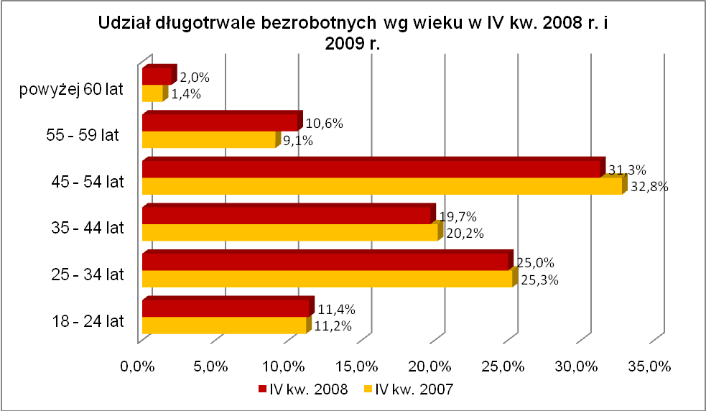

Elementy struktury osób długotrwale bezrobotnych
(stan na koniec IV kwartału 2007 i 2008 r.)
Wyszczególnienie | IV kwartał 2007 r. |  | IV kwartał 2008 r.
Wyszczególnienie | razem | % | razem | %
Ogółem | 30845 | 100,0 | 21318 | 100,0
wykształcenie
wyższe | 919 | 3,0 | 741 | 3,5
policealne i średnie zawodowe | 6015 | 19,5 | 4196 | 19,7
średnie ogólnokształcące | 1938 | 6,3 | 1373 | 6,4
zasadnicze zawodowe | 10122 | 32,8 | 6814 | 32,0
gimnazjalne i poniżej | 11851 | 38,4 | 8194 | 38,4
wiek
18 – 24 lat | 3450 | 11,2 | 2433 | 11,4
25 – 34 lat | 7810 | 25,3 | 5337 | 25,0
35 – 44 lat | 6222 | 20,2 | 4204 | 19,7
45 – 54 lat | 10132 | 32,8 | 6669 | 31,3
55 – 59 lat | 2807 | 9,1 | 2255 | 10,6
powyżej 60 lat | 424 | 1,4 | 420 | 2,0
staż pracy
do 1 roku | 4542 | 14,7 | 3422 | 16,0
1 – 5 lat | 5404 | 17,5 | 3777 | 17,7
5 – 10 lat | 4192 | 13,6 | 2847 | 13,4
10 – 20 lat | 6312 | 20,5 | 4216 | 19,8
20 – 30 lat | 4285 | 13,9 | 2900 | 13,6
30 lat i więcej | 546 | 1,8 | 372 | 1,7
bez stażu | 5564 | 18,0 | 3784 | 17,8

W IV kwartale 2008 r. powiatowe urzędy pracy zarejestrowały 9310 osób długotrwale bezrobotnych, co stanowiło 33,4% ogółu napływu do bezrobocia
w województwie. W tym samym okresie wyrejestrowano 9074 osoby długotrwale bezrobotne, co stanowiło 38,1% ogółu odpływu bezrobotnych w województwie. Wśród wyłączeń dominowały:
- nie potwierdzenie gotowości do podjęcia pracy – 2723 osoby (30,0% ogółu wyłączonych tej kategorii bezrobotnych),
- podjęcie pracy – 2288 osób (25,2%),
- rozpoczęcie prac społecznie użytecznych – 1911 osób (21,1%),
- dobrowolna rezygnacja ze statusu bezrobotnego – 603 osoby (6,6%),
- rozpoczęcie szkolenia – 528 osób (5,8%),
- rozpoczęcie przygotowania zawodowego w miejscu pracy – 273 osoby (3,0%).
W IV kw. 2008 r. długotrwale bezrobotni stanowili w województwie 80,0% ogółu bezrobotnych rozpoczynających prace społecznie użyteczne, 47,7% ogółu bezrobotnych rozpoczynających przygotowanie zawodowe w miejscu pracy oraz 33,6% bezrobotnych rozpoczynających szkolenie. Ogółem w IV kw. 2008 r. z różnych form aktywizacji zawodowej (zatrudnienie subsydiowane, szkolenia, staże, przygotowanie zawodowe
w miejscu pracy i prace społecznie użyteczne) skorzystało 3271 osób będących długotrwale bezrobotnymi.

2.3. Powyżej 50 roku życia
Populacja bezrobotnych powyżej 50 roku życia obejmuje osoby, które ze względu na wiek i stosunkowo niski poziom wykształcenia napotykają na problemy ze znalezieniem zatrudnienia. Na koniec IV kwartału 2008 r. w województwie lubuskim odnotowano 10717 osób bezrobotnych powyżej 50 roku życia, stanowiąc 23,1% ogółu bezrobotnych. W stosunku do IV kwartału 2007 r. liczba bezrobotnych powyżej 50 roku życia zmniejszyła się o 1342 osoby, a ich udział w ogólnej liczbie bezrobotnych pozostał na tym samym poziomie.
W poszczególnych powiatach udział bezrobotnych powyżej 50 roku życia,
w liczbie bezrobotnych ogółem, wyniósł od 20,1% w powiecie świebodzińskim do 30,4%
w mieście Gorzów Wielkopolski.
Większość bezrobotnych powyżej 50 roku życia to mężczyźni – 6111 osób, stanowiąc 57,0% tej kategorii bezrobotnych. Prawo do otrzymywania zasiłku posiadały 2684 osoby, co stanowiło 25,0% ogółu tej kategorii bezrobotnych.
W IV kwartale 2008 r., wśród bezrobotnych powyżej 50 roku życia, dominują osoby o stażu pracy powyżej 10 lat (73,9% wobec 72,6% w IV kwartale poprzedniego roku), a wśród nich przeważają osoby o stażu pracy od 20 do 30 lat. Pod względem poziomu wykształcenia w dalszym ciągu dominującą grupę stanowiły osoby, które ukończyły tylko szkołę gimnazjalną i poniżej (46,1% wobec 47,5% w IV kwartale poprzedniego roku) oraz po szkole zasadniczej zawodowej (28,9% w IV kwartale 2008 r. wobec 27,8% w analogicznym okresie roku poprzedniego). Tylko niewielki odsetek tej populacji bezrobotnych (2,3%) legitymował się wykształceniem wyższym.
Wśród bezrobotnych powyżej 50 roku życia dominującą grupę stanowią osoby pozostające powyżej 24 miesięcy bez pracy – 24,8%, ale na uwagę zasługuje fakt, że
w tej grupie w okresie grudzień 2007 r. – grudzień 2008 r. nastąpił największy spadek udziału bezrobotnych. Obrazuje to poniższy wykres:

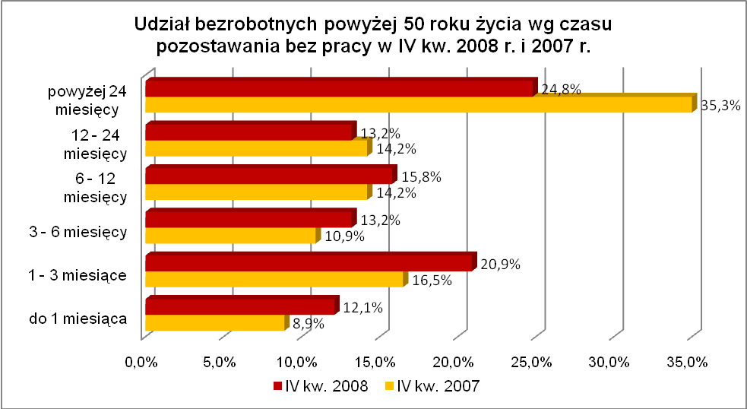

Elementy struktury bezrobotnych powyżej 50 roku życia
(stan na koniec IV kwartału 2007 i 2008 r.)
Wyszczególnienie | IV kwartał 2007 r. |  | IV kwartał 2008 r.
Wyszczególnienie | razem | % | razem | %
Ogółem | 12059 | 100,0 | 10717 | 100,0
wykształcenie
wyższe | 299 | 2,5 | 252 | 2,3
policealne i średnie zawodowe | 2052 | 17,0 | 1924 | 18,0
średnie ogólnokształcące | 623 | 5,2 | 503 | 4,7
zasadnicze zawodowe | 3351 | 27,8 | 3096 | 28,9
gimnazjalne i poniżej | 5734 | 47,5 | 4942 | 46,1
czas pozostawania bez pracy
do 1 miesiąca | 1079 | 8,9 | 1294 | 12,1
1 – 3 miesiące | 1986 | 16,5 | 2243 | 20,9
3 – 6 miesięcy | 1316 | 10,9 | 1420 | 13,2
6 – 12 miesięcy | 1712 | 14,2 | 1690 | 15,8
12 – 24 miesiące | 1714 | 14,2 | 1415 | 13,2
powyżej 24 miesięcy | 4252 | 35,3 | 2655 | 24,8
staż pracy
do 1 roku | 995 | 8,3 | 863 | 8,1
1 – 5 lat | 682 | 5,7 | 587 | 5,5
5 – 10 lat | 836 | 6,9 | 736 | 6,9
10 – 20 lat | 2921 | 24,2 | 2618 | 24,4
20 – 30 lat | 4577 | 38,0 | 4107 | 38,3
30 lat i więcej | 1259 | 10,4 | 1203 | 11,2
bez stażu | 789 | 6,5 | 603 | 5,6

W IV kwartale 2008 r. powiatowe urzędy pracy zarejestrowały 5394 bezrobotnych powyżej 50 roku życia, co stanowiło 19,3% ogółu napływu do bezrobocia
w województwie. W tym samym okresie wyrejestrowano 4344 osoby powyżej 50 roku życia, co stanowiło 18,2% ogółu odpływu bezrobotnych w województwie.
Wśród wyłączeń dominowały:
- nie potwierdzenie gotowości do podjęcia pracy – 1103 osoby (25,4% ogółu wyłączonych tej kategorii bezrobotnych),
- podjęcie pracy – 1100 osób (25,3%),
- rozpoczęcie prac społecznie użytecznych – 1044 osoby (24,0%),
- rozpoczęcie szkolenia – 248 osób (5,7%),
- dobrowolna rezygnacja ze statusu bezrobotnego – 235 osób (5,4%),
- rozpoczęcie przygotowania zawodowego w miejscu pracy – 113 osób (2,6%).
W IV kw. 2008 r., bezrobotni powyżej 50 roku życia stanowili w województwie 43,7% ogółu bezrobotnych rozpoczynających prace społecznie użyteczne oraz 19,8% ogółu bezrobotnych rozpoczynających przygotowanie zawodowe w miejscu pracy. Ogółem w IV kw. 2008 r. z różnych form aktywizacji zawodowej (zatrudnienie subsydiowane, szkolenia, przygotowanie zawodowe w miejscu pracy i prace społecznie użyteczne) skorzystało 1704 bezrobotnych powyżej 50 roku życia.

2.4. Bezrobotni bez kwalifikacji zawodowych
Na koniec IV kwartału 2008 r. w województwie lubuskim odnotowano 14229 bezrobotnych bez kwalifikacji zawodowych, stanowiąc 30,7% ogółu bezrobotnych.
W stosunku do IV kwartału 2007 r. liczba bezrobotnych bez kwalifikacji zawodowych zmniejszyła się o 3674 osoby, a ich udział w ogólnej liczbie bezrobotnych zmniejszył się
o 3,5 punktu procentowego.
W poszczególnych powiatach udział bezrobotnych bez kwalifikacji zawodowych,
w liczbie bezrobotnych ogółem, wyniósł od 21,3% w powiecie wschowskim do 41,2%
w powiecie strzelecko - drezdeneckim. Prawo do otrzymywania zasiłku posiadało 2301 osób (16,2%). Większość bezrobotnych bez kwalifikacji zawodowych to kobiety – 8605 osób, stanowiąc 60,5% tej kategorii bezrobotnych.

Bezrobotni bez kwalifikacji zawodowych to osoby z wykształceniem gimnazjalnym i poniżej – 81,3% oraz średnim ogólnokształcącym – 18,7% ogółu tej kategorii bezrobotnych. W IV kwartale 2008 r., wśród bezrobotnych bez kwalifikacji zawodowych, przeszło połowę stanowiły osoby w wieku 45 – 54 lat oraz od 18 – 24 lat. W IV kwartale 2008 r., w stosunku do analogicznego kwartału 2007 r., nastąpił duży wzrost udziału bezrobotnych bez kwalifikacji zawodowych w wieku od 18 do 24 lat oraz w wieku powyżej 55 lat, co obrazuje poniższy wykres:

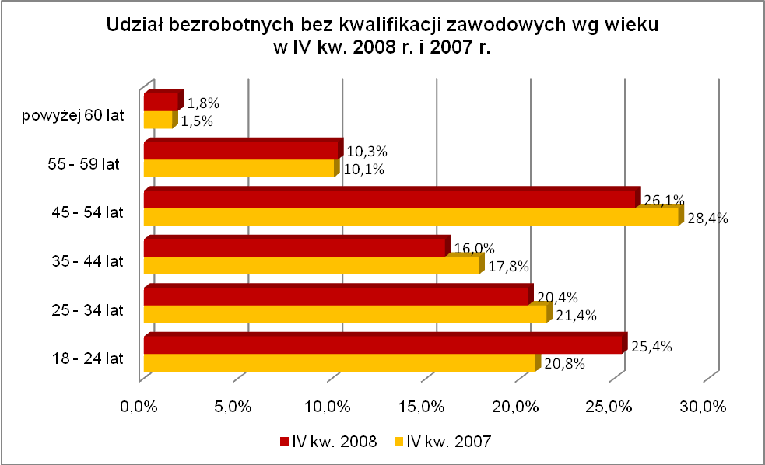

Pod względem stażu pracy dominowały osoby dotychczas nie pracujące (29,3%, przed rokiem – 27,8%) oraz o stażu pracy do 1 roku (17,8%, w IV kw. 2007 r. -16,0%), czyli w omawianym okresie nastąpiło pogłębienie występujących dotychczasowych niekorzystnych tendencji. W IV kwartale 2008 r. wśród bezrobotnych bez kwalifikacji zawodowych, dominującą grupę stanowią osoby pozostające
w rejestrach od 1 do 3 miesięcy (24,4%) oraz dłużej niż 24 miesiące bez pracy (18,3%). W omawianym okresie wśród bezrobotnych bez kwalifikacji zawodowych nastąpił spadek udziału osób pozostających bez pracy więcej niż 12 miesięcy, przy czym największy miał miejsce wśród bezrobotnych będących powyżej 24 miesięcy bez pracy, którzy jeszcze rok temu byli najliczniejszą grupą wśród tej kategorii bezrobotnych. Obrazuje poniższy wykres:

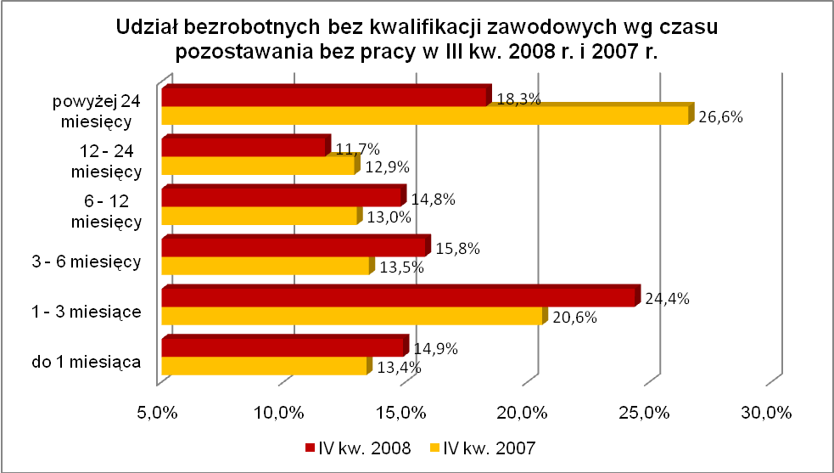

Elementy struktury bezrobotnych bez kwalifikacji zawodowych
(stan na koniec IV kwartału 2007 i 2008 r.)
Wyszczególnienie | IV kwartał 2007 r. |  | IV kwartał 2008 r.
Wyszczególnienie | razem | % | razem | %
Ogółem | 17903 | 100,0 | 14229 | 100,0
wiek
18 – 24 lat | 3718 | 20,8 | 3608 | 25,4
25 – 34 lat | 3828 | 21,4 | 2908 | 20,4
35 – 44 lat | 3197 | 17,8 | 2270 | 16,0
45 – 54 lat | 5076 | 28,4 | 3718 | 26,1
55 – 59 lat | 1815 | 10,1 | 1472 | 10,3
powyżej 60 lat | 269 | 1,5 | 253 | 1,8
czas pozostawania bez pracy
do 1 miesiąca | 2395 | 13,4 | 2126 | 14,9
1 – 3 miesiące | 3688 | 20,6 | 3476 | 24,4
3 – 6 miesięcy | 2420 | 13,5 | 2254 | 15,8
6 – 12 miesięcy | 2327 | 13,0 | 2103 | 14,8
12 – 24 miesiące | 2303 | 12,9 | 1665 | 11,7
powyżej 24 miesięcy | 4770 | 26,6 | 2605 | 18,3
staż pracy
do 1 roku | 2866 | 16,0 | 2532 | 17,8
1 – 5 lat | 2624 | 14,7 | 2223 | 15,6
5 – 10 lat | 2017 | 11,3 | 1361 | 9,6
10 – 20 lat | 2972 | 16,6 | 2110 | 14,8
20 – 30 lat | 2054 | 11,5 | 1550 | 10,9
30 lat i więcej | 384 | 2,1 | 278 | 2,0
bez stażu | 4986 | 27,8 | 4175 | 29,3
Wykształcenie
średnie ogólnokształcące | 3149 | 17,6 | 2667 | 18,7
gimnazjalne i poniżej | 14754 | 82,4 | 11562 | 81,3

W IV kwartale 2008 r. powiatowe urzędy pracy zarejestrowały 8518 bezrobotnych bez kwalifikacji zawodowych, co stanowiło 30,5% ogółu napływu do bezrobocia w województwie.

2.5. Osoby samotnie wychowujące co najmniej 1 dziecko do 18 roku życia
Na koniec IV kwartału 2008 r. w województwie lubuskim odnotowano 5516 bezrobotnych samotnie wychowujących co najmniej 1 dziecko do 18 roku życia, stanowiąc 11,9% ogółu bezrobotnych. W stosunku do I kwartału 2008 r. liczba bezrobotnych samotnie wychowujących dzieci zmniejszyła się o 596 osób, a ich udział
w ogólnej liczbie bezrobotnych zmniejszył się o 0,4 punktu procentowego.
W poszczególnych powiatach udział bezrobotnych samotnie wychowujących dziecko, w liczbie bezrobotnych ogółem, wyniósł od 8,9% w powiecie wschowskim do 15,6% w powiecie sulęcińskim.
Większość bezrobotnych samotnie wychowujących dzieci to kobiety – 5026 osób, stanowiąc 91,1% tej kategorii bezrobotnych. Z prawem do otrzymywania zasiłku zarejestrowanych było 821 osób (14,9%).
Bezrobotni samotnie wychowujący dzieci to przede wszystkim osoby młode,
w wieku do 34 roku, stanowiąc 66,5% tej kategorii bezrobotnych.
Wśród bezrobotnych samotnie wychowujących dzieci, większość to osoby posiadające wykształcenie poniżej średniego – 71,9% ogółu, z wyraźną dominacją wykształcenia gimnazjalnego i poniżej. W stosunku do I kwartału 2008 r., wśród tej kategorii bezrobotnych, zaznaczył się widoczny spadek udziału bezrobotnych
z wykształceniem policealnym i średnim zawodowym oraz niewielki w grupie osób
z wykształceniem gimnazjalnym i poniżej. Obrazuje to poniższy wykres:

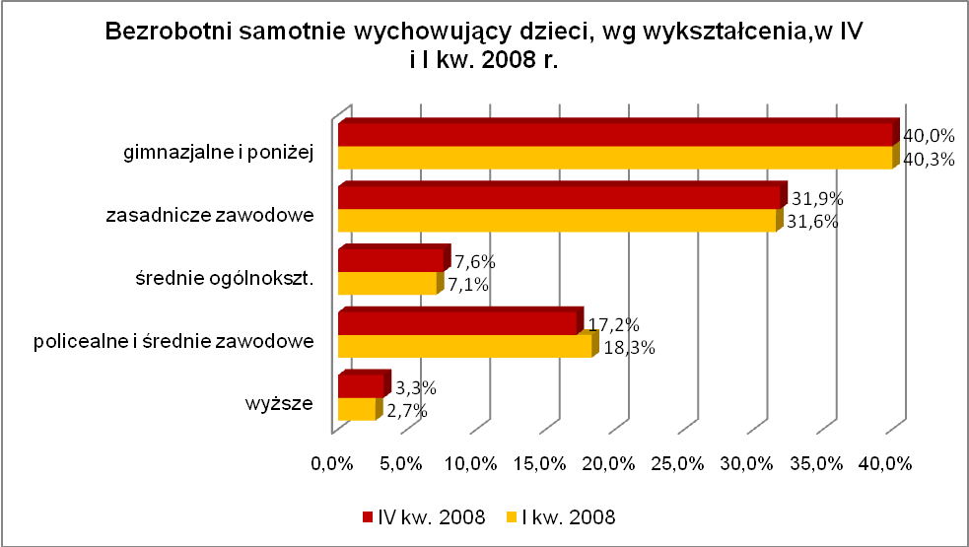

Wśród bezrobotnych wychowujących samotnie co najmniej 1 dziecko do 18 roku życia najwięcej jest osób pozostających od 1 do 3 miesięcy bez pracy oraz powyżej 24 miesięcy bez pracy. Na uwagę zasługuje duży spadek udziału osób pozostających powyżej 24 miesięcy bez pracy, którzy na koniec I kwartału 2008 r. stanowili dominującą grupę w tej kategorii bezrobotnych. Obrazuje to poniższy wykres:

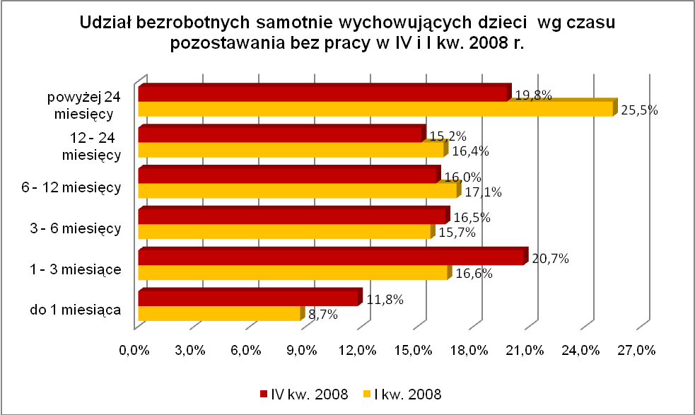

Najbardziej liczną grupę bezrobotnych samotnie wychowujących dzieci, stanowiły osoby o stażu pracy od 1 do 5 lat – 1464 osoby (26,5%), bez żadnego stażu pracy – 1371 osób (24,9%) oraz o stażu pracy do 1 roku – 959 osób (17,4%). W tej kategorii bezrobotnych zdecydowaną większość (68,8%) stanowią więc dwie grupy osób: o bardzo niewielkim stażu pracy (do 5 lat) oraz osoby które jeszcze nigdy nie pracowały.

Elementy struktury bezrobotnych samotnie wychowujących co najmniej 1 dziecko (stan na koniec I i IV kwartału 2008 r.)
Wyszczególnienie | I kwartał 2008 r. |  | IV kwartał 2008 r.
Wyszczególnienie | razem | % | razem | %
Ogółem | 6112 | 100,0 | 5516 | 100,0
wiek
18 – 24 lat | 1364 | 22,3 | 1178 | 21,4
25 – 34 lat | 2751 | 45,0 | 2485 | 45,1
35 – 44 lat | 1265 | 20,7 | 1177 | 21,3
45 – 54 lat | 683 | 11,2 | 630 | 11,4
55 – 59 lat | 46 | 0,8 | 45 | 0,8
powyżej 60 lat | 3 | 0,0 | 1 | 0,0
czas pozostawania bez pracy
do 1 miesiąca | 530 | 8,7 | 651 | 11,8
1 – 3 miesiące | 1017 | 16,6 | 1142 | 20,7
3 – 6 miesięcy | 960 | 15,7 | 910 | 16,5
6 – 12 miesięcy | 1047 | 17,1 | 880 | 16,0
12 – 24 miesiące | 1002 | 16,4 | 840 | 15,2
powyżej 24 miesięcy | 1556 | 25,5 | 1093 | 19,8
staż pracy
do 1 roku | 1063 | 17,4 | 959 | 17,4
1 – 5 lat | 1501 | 24,6 | 1464 | 26,5
5 – 10 lat | 953 | 15,6 | 847 | 15,4
10 – 20 lat | 720 | 11,8 | 652 | 11,8
20 – 30 lat | 233 | 3,8 | 212 | 3,8
30 lat i więcej | 13 | 0,2 | 11 | 0,2
bez stażu | 1629 | 26,6 | 1371 | 24,9
Wykształcenie
wyższe | 164 | 2,7 | 182 | 3,3
policealne i średnie zawodowe | 1121 | 18,3 | 948 | 17,2
średnie ogólnokształcące | 433 | 7,1 | 418 | 7,6
zasadnicze zawodowe | 1931 | 31,6 | 1762 | 31,9
gimnazjalne i poniżej | 2463 | 40,3 | 2206 | 40,0

W IV kwartale 2008 r. powiatowe urzędy pracy zarejestrowały 2689 bezrobotnych wychowujących samotnie co najmniej 1 dziecko do 18 roku życia, co stanowiło 9,6% ogółu napływu do bezrobocia w województwie.

2.6. Niepełnosprawni
Na koniec IV kwartału 2008 r. w województwie lubuskim odnotowano 3057 bezrobotnych niepełnosprawnych, stanowiących 6,6% ogółu bezrobotnych. W stosunku
do IV kwartału 2007 r. liczba bezrobotnych niepełnosprawnych zwiększyła się o 510 osób, a ich udział w ogólnej liczbie bezrobotnych zwiększył się o 1,7 punktu procentowego.
W poszczególnych powiatach udział bezrobotnych niepełnosprawnych, w liczbie bezrobotnych ogółem, wyniósł od 2,7% w powiecie krośnieńskim do 18,4% w mieście Gorzów Wielkopolski.
Z prawem do zasiłku zarejestrowanych było 776 osób, co stanowiło 25,4%. Wśród bezrobotnych niepełnosprawnych kobiety stanowiły 55,4% tej kategorii bezrobotnych (1695 osób).
Pod względem stażu pracy, podobnie jak w analogicznym okresie 2007 r., dominowały osoby pracujące od 10 do 20 lat oraz od 20 do 30 lat, stanowiąc 47,4% ogółu bezrobotnych niepełnosprawnych. Pod względem wieku, w IV kwartale 2008 r., podobnie jak w analogicznym okresie 2007 r., dominującą grupę stanowiły osoby
w przedziale od 45 do 54 lat, stanowiąc 43,4% tej populacji bezrobotnych.
W omawianym okresie uwidocznił się wzrost udziału bezrobotnych niepełnosprawnych w wieku powyżej 55 lat oraz od 35 do 44 lat, co obrazuje poniższy wykres:

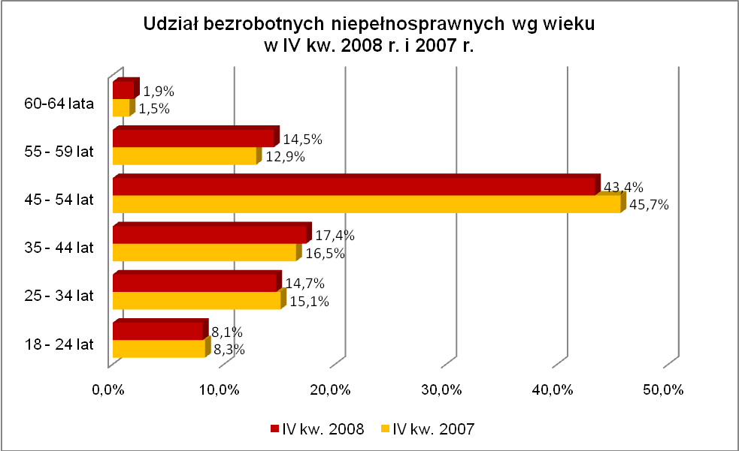

Najliczniejsze grupy pod względem wykształcenia stanowiły osoby, które ukończyły szkoły gimnazjalne i poniżej (36,4%, w IV kwartale poprzedniego roku – 35,9%) oraz zasadnicze zawodowe (33,6%, wobec 33,8% w poprzednim roku).
W omawianym okresie, wzrost udziału zarejestrowanych bezrobotnych, odnotowano tylko wśród osób niepełnosprawnych legitymujących się wykształceniem gimnazjalnym
i poniżej oraz policealnym i średnim zawodowym. Na stabilnym poziomie pozostał udział bezrobotnych niepełnosprawnych mających wykształcenie wyższe.
W IV kwartale 2008 r. najliczniejszą grupę bezrobotnych niepełnosprawnych stanowiły osoby pozostające od 1 do 3 miesięcy bez pracy oraz powyżej 24 miesięcy bez pracy. W omawianym okresie nastąpił duży spadek udziału osób pozostających powyżej 24 miesięcy bez pracy, którzy jeszcze rok wcześniej stanowili dominującą grupę w kategorii bezrobotnych niepełnosprawnych. Obrazuje to poniższy wykres:

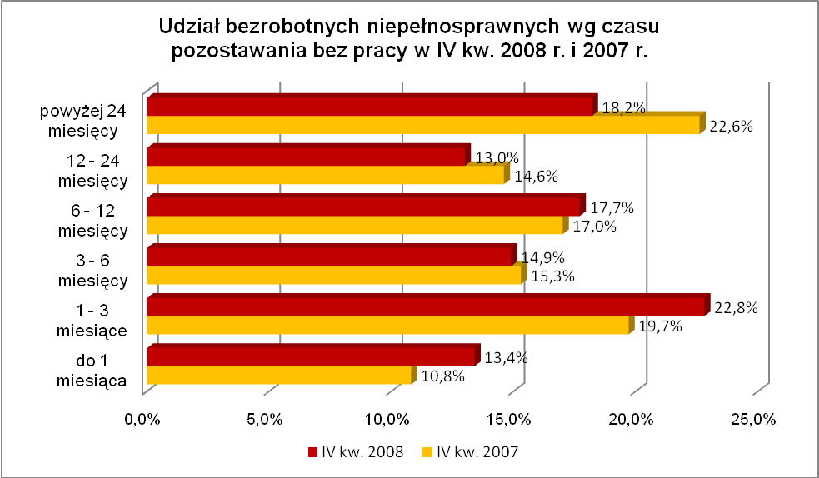

Elementy struktury bezrobotnych niepełnosprawnych
(stan na koniec IV kwartału 2007 i 2008 r.)
Wyszczególnienie | IV kwartał 2007 r. |  | IV kwartał 2008 r.
Wyszczególnienie | razem | % | razem | %
Ogółem | 2547 | 100,0 | 3057 | 100,0
wiek
18 – 24 lat | 212 | 8,3 | 247 | 8,1
25 – 34 lat | 385 | 15,1 | 450 | 14,7
35 – 44 lat | 419 | 16,5 | 531 | 17,4
45 – 54 lat | 1164 | 45,7 | 1327 | 43,4
55 – 59 lat | 329 | 12,9 | 444 | 14,5
powyżej 60 lat | 38 | 1,5 | 58 | 1,9
czas pozostawania bez pracy
do 1 miesiąca | 274 | 10,8 | 411 | 13,4
1 – 3 miesiące | 503 | 19,7 | 697 | 22,8
3 – 6 miesięcy | 390 | 15,3 | 454 | 14,9
6 – 12 miesięcy | 434 | 17,0 | 541 | 17,7
12 – 24 miesiące | 371 | 14,6 | 397 | 13,0
powyżej 24 miesięcy | 575 | 22,6 | 557 | 18,2
staż pracy
do 1 roku | 303 | 11,9 | 338 | 11,1
1 – 5 lat | 308 | 12,1 | 405 | 13,2
5 – 10 lat | 287 | 11,3 | 383 | 12,5
10 – 20 lat | 651 | 25,5 | 727 | 23,8
20 – 30 lat | 578 | 22,7 | 720 | 23,6
30 lat i więcej | 112 | 4,4 | 130 | 4,2
bez stażu | 308 | 12,1 | 354 | 11,6
Wykształcenie
wyższe | 97 | 3,8 | 115 | 3,8
policealne i średnie zawodowe | 491 | 19,3 | 597 | 19,5
średnie ogólnokształcące | 183 | 7,2 | 206 | 6,7
zasadnicze zawodowe | 861 | 33,8 | 1026 | 33,6
gimnazjalne i poniżej | 915 | 35,9 | 1113 | 36,4

W IV kwartale 2008 r. powiatowe urzędy pracy zarejestrowały 1967 bezrobotnych niepełnosprawnych, co stanowiło 7,1% ogółu napływu do bezrobocia
w województwie.

2. 7. Bezrobotni bez doświadczenia zawodowego
Na koniec IV kwartału 2008 r. w województwie lubuskim odnotowano 11658 bezrobotnych bez doświadczenia zawodowego, stanowiąc 25,2% ogółu bezrobotnych. W stosunku do I kwartału 2008 r. liczba bezrobotnych bez doświadczenia zawodowego zmniejszyła się o 1039 osób, ale ich udział w ogólnej liczbie bezrobotnych zwiększył się o 0,1 punktu procentowego.
W poszczególnych powiatach udział bezrobotnych bez doświadczenia zawodowego, w liczbie bezrobotnych ogółem, wyniósł od 18,2% w powiecie strzelecko – drezdeneckim do 39,0% w powiecie świebodzińskim.
Większość bezrobotnych bez doświadczenia zawodowego to kobiety – 7311 osób, stanowiąc 62,7% tej kategorii bezrobotnych. Wśród nich 391 osób (3,4%) miało prawo do otrzymywania zasiłku.
Bezrobotni bez doświadczenia zawodowego to przede wszystkim osoby młode,
w wieku od 18 do 24 lat (52,1%) i od 25 do 34 lat (30,5% tej kategorii bezrobotnych). Bezrobotni nie posiadający doświadczenia zawodowego to osoby dotychczas nie pracujące – 79,8%, lub legitymujące się bardzo krótkim stażem pracy do 1 roku – 20,2%. Pod względem posiadanego wykształcenia dominującą grupę stanowią bezrobotni z wykształceniem gimnazjalnym i poniżej, co obrazuje poniższy wykres:

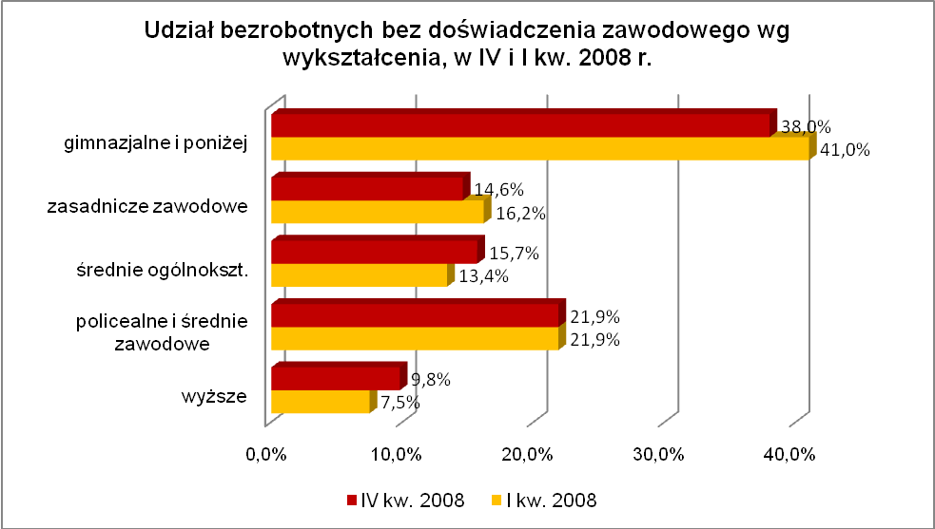

Pod względem czasu pozostawania bez pracy, najbardziej liczną grupę bezrobotnych w tej kategorii w omawianym okresie, stanowiły osoby stosunkowo krótko pozostające bez pracy; od 1 miesiąca do 3 miesięcy – 27,7% oraz od 3 do 6 miesięcy – 17,9% ogółu tej kategorii bezrobotnych. W omawianym okresie odnotowano duży spadek udziału wśród bezrobotnych bez doświadczenia zawodowego pozostających powyżej 24 miesięcy bez pracy, co obrazuje poniższy wykres:

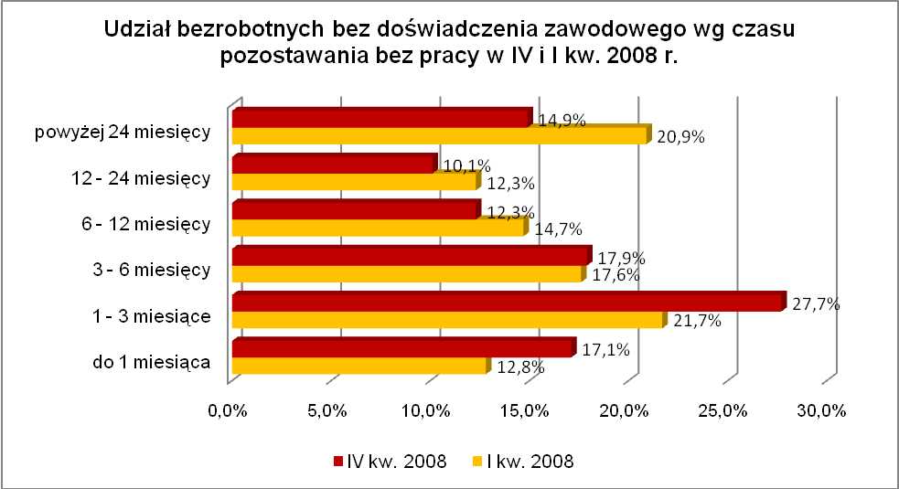

Elementy struktury bezrobotnych bez doświadczenia zawodowego
(stan na koniec I i IV kwartału 2008 r.)
Wyszczególnienie | I kwartał 2008 r. |  | IV kwartał 2008 r.
Wyszczególnienie | razem | % | razem | %
Ogółem | 12697 | 100,0 | 11658 | 100,0
wiek
18 – 24 lat | 6075 | 47,8 | 6072 | 52,1
25 – 34 lat | 4029 | 31,7 | 3561 | 30,5
35 – 44 lat | 1025 | 8,1 | 822 | 7,1
45 – 54 lat | 1120 | 8,8 | 832 | 7,1
55 – 59 lat | 368 | 2,9 | 304 | 2,6
powyżej 60 lat | 80 | 0,6 | 67 | 0,6
czas pozostawania bez pracy
do 1 miesiąca | 1626 | 12,8 | 1993 | 17,1
1 – 3 miesiące | 2750 | 21,7 | 3229 | 27,7
3 – 6 miesięcy | 2234 | 17,6 | 2083 | 17,9
6 – 12 miesięcy | 1872 | 14,7 | 1438 | 12,3
12 – 24 miesiące | 1557 | 12,3 | 1178 | 10,1
powyżej 24 miesięcy | 2658 | 20,9 | 1737 | 14,9
staż pracy
do 1 roku | 2669 | 21,0 | 2357 | 20,2
bez stażu | 10028 | 79,0 | 9301 | 79,8
Wykształcenie
wyższe | 958 | 7,5 | 1137 | 9,8
policealne i średnie zawodowe | 2775 | 21,9 | 2555 | 21,9
średnie ogólnokształcące | 1696 | 13,4 | 1826 | 15,7
zasadnicze zawodowe | 2063 | 16,2 | 1709 | 14,6
gimnazjalne i poniżej | 5205 | 41,0 | 4431 | 38,0

W IV kwartale 2008 r. powiatowe urzędy pracy zarejestrowały 8294 bezrobotnych bez doświadczenia zawodowego, co stanowiło 29,7% ogółu napływu do bezrobocia w województwie.

2.8. Bezrobotni bez wykształcenia średniego
Na koniec IV kwartału 2008 r. w województwie lubuskim odnotowano 29643 bezrobotnych bez wykształcenia średniego, stanowiąc 64,0% ogółu bezrobotnych.
W stosunku do I kwartału 2008 r. liczba bezrobotnych bez wykształcenia średniego zmniejszyła się o 3196 osób, a ich udział w ogólnej liczbie bezrobotnych zmniejszył się
o 1,0 punktu procentowego.
W poszczególnych powiatach udział bezrobotnych bez wykształcenia średniego,
w liczbie bezrobotnych ogółem, wyniósł od 48,1% w mieście Gorzów Wielkopolski do 68,5% w powiecie strzelecko - drezdeneckim.
W IV kwartale 2008 r., wśród bezrobotnych bez wykształcenia średniego, podobnie jak w I kwartale, najliczniejszą grupę stanowią osoby w wieku 45 – 54 lat – 29,3% (w I kwartale – 30,7%) oraz 25 – 34 lat – 24,7% (w I kwartale – 24,1%).
Jak dotychczas dominują bezrobotni o stażu pracy od 10 do 20 lat – 19,8% (w I kwartale – 19,9%), od 1 do 5 lat – 19,3% (w I kwartale – 18,6%) oraz osoby dotychczas nie pracujące – 16,0% (w I kwartale – 17,2%). Pod względem posiadanego wykształcenia dominującą grupę stanowią bezrobotni z wykształceniem gimnazjalnym i poniżej, stanowiąc, podobnie jak w I kwartale, powyżej połowy tej kategorii bezrobotnych.
Wśród bezrobotnych bez wykształcenia średniego, najliczniejszą grupę stanowią osoby pozostające bez pracy od 1 do 3 miesięcy oraz powyżej 24 miesięcy bez pracy
i w okresie trzech kwartałów w tej ostatniej grupie odnotowano bardzo duży spadek udziału bezrobotnych. Przedstawia to poniższy wykres:

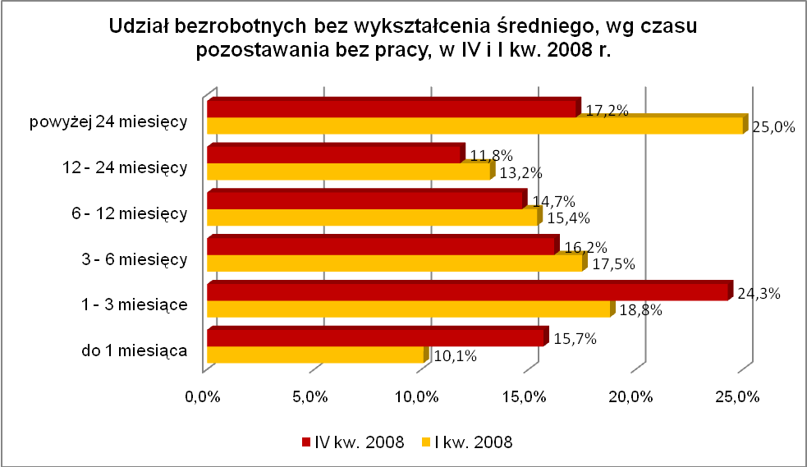
Elementy struktury bezrobotnych bez wykształcenia średniego
(stan na koniec I i IV kwartału 2008 r.)
Wyszczególnienie | I kwartał 2008 r. |  | IV kwartał 2008 r.
Wyszczególnienie | razem | % | razem | %
Ogółem | 32839 | 100,0 | 29643 | 100,0
wiek
18 – 24 lat | 4658 | 14,2 | 4390 | 14,8
25 – 34 lat | 7910 | 24,1 | 7316 | 24,7
35 – 44 lat | 6771 | 20,6 | 6048 | 20,4
45 – 54 lat | 10077 | 30,7 | 8696 | 29,3
55 – 59 lat | 2942 | 9,0 | 2745 | 9,3
powyżej 60 lat | 481 | 1,5 | 448 | 1,5
czas pozostawania bez pracy
do 1 miesiąca | 3324 | 10,1 | 4665 | 15,7
1 – 3 miesiące | 6165 | 18,8 | 7202 | 24,3
3 – 6 miesięcy | 5749 | 17,5 | 4806 | 16,2
6 – 12 miesięcy | 5069 | 15,4 | 4367 | 14,7
12 – 24 miesiące | 4320 | 13,2 | 3492 | 11,8
powyżej 24 miesięcy | 8212 | 25,0 | 5111 | 17,2
staż pracy
do 1 roku | 4532 | 13,8 | 4104 | 13,8
1 – 5 lat | 6106 | 18,6 | 5726 | 19,3
5 – 10 lat | 4519 | 13,8 | 4104 | 13,8
10 – 20 lat | 6550 | 19,9 | 5864 | 19,8
20 – 30 lat | 4566 | 13,9 | 4210 | 14,2
30 lat i więcej | 926 | 2,8 | 897 | 3,0
bez stażu | 5640 | 17,2 | 4738 | 16,0
wykształcenie
średnie ogólnokształcące | 15548 | 47,3 | 14214 | 48,0
gimnazjalne i poniżej | 17291 | 52,7 | 15429 | 52,0

Prawo do zasiłku posiadało 6348 osób (21,4%). Wśród bezrobotnych bez wykształcenia średniego w bardzo niewielkiej liczbie przeważają mężczyźni (14830 osób) nad kobietami (14813 osób).
W IV kwartale 2008 r. powiatowe urzędy pracy zarejestrowały 17221 bezrobotnych bez wykształcenia średniego, co stanowiło 61,8% ogółu napływu do bezrobocia w województwie.

2.9. Bezrobotne kobiety które nie podjęły zatrudnienia po urodzeniu
dziecka
Na koniec IV kwartału 2008 r. w województwie lubuskim odnotowano 4832 bezrobotne kobiety, które nie podjęły zatrudnienia po urodzeniu dziecka, stanowiąc 10,4% ogółu bezrobotnych. W stosunku do I kwartału 2008 r. liczba bezrobotnych kobiet, które nie podjęły zatrudnienia po urodzeniu dziecka zmniejszyła się o 1251 osób, a ich udział w ogólnej liczbie bezrobotnych zmniejszył się o 1,6 punktu procentowego.
W poszczególnych powiatach udział bezrobotnych kobiet, które nie podjęły zatrudnienia po urodzeniu dziecka, w liczbie bezrobotnych ogółem, wyniósł od 5,8%
w mieście Gorzów Wielkopolski do 13,5% w powiecie krośnieńskim.
Z prawem do otrzymywania zasiłku zarejestrowane były 104 kobiety, które nie podjęły zatrudnienia po urodzeniu dziecka, co stanowiło 2,2% ogółu tej kategorii bezrobotnych.
Wśród bezrobotnych kobiet, które nie podjęły zatrudnienia po urodzeniu dziecka, dominującą grupę stanowią osoby młode, w wieku od 25 do 34 lat (44,4%) oraz od 18 do 24 lat (23,8%).
W IV kwartale 2008 r., wśród tej kategorii bezrobotnych, podobnie jak
w I kwartale, dominują kobiety nie posiadające stażu pracy (44,7%) lub posiadające niewielki staż pracy; od 1 roku do 5 lat (20,3%) i do 1 roku (18,9%). W omawianym okresie, w tej grupie bezrobotnych najwięcej osób pozostawało bez pracy powyżej 24 miesięcy oraz od 12 do 24 miesięcy. Obrazuje to poniższy wykres:

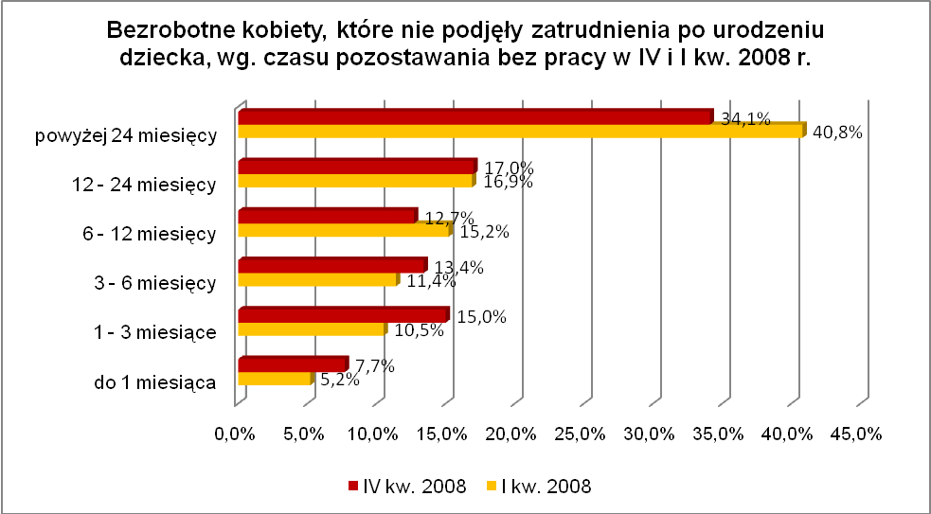

Pod względem posiadanego wykształcenia niezmiennie dominują dwie grupy bezrobotnych kobiet: z wykształceniem gimnazjalnym i poniżej oraz zasadniczym zawodowym, co obrazuje poniższy wykres:

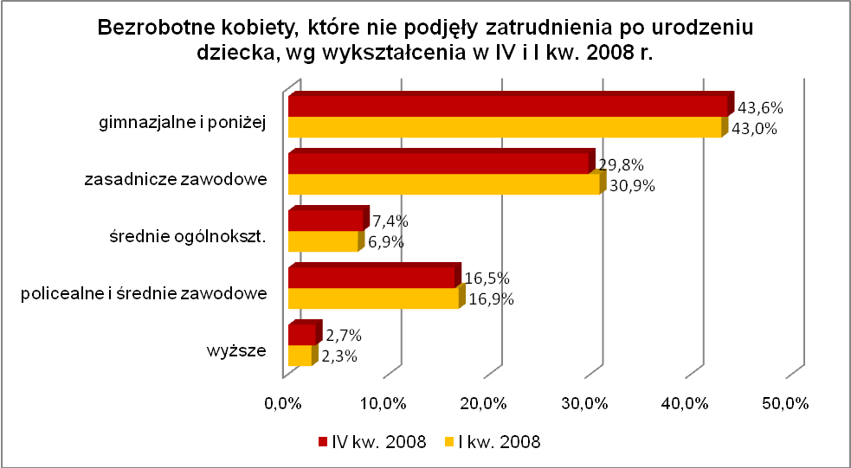
Elementy struktury bezrobotnych kobiet, które nie podjęły zatrudnienia po urodzeniu dziecka (stan na koniec I i IV kwartału 2008 r.)
Wyszczególnienie | I kwartał 2008 r. |  | IV kwartał 2008 r.
Wyszczególnienie | razem | % | razem | %
Ogółem | 6083 | 100,0 | 4832 | 100,0
wiek
18 – 24 lat | 1415 | 23,3 | 1152 | 23,8
25 – 34 lat | 2724 | 44,8 | 2143 | 44,4
35 – 44 lat | 1278 | 21,0 | 1000 | 20,7
45 – 54 lat | 606 | 10,0 | 488 | 10,1
55 – 59 lat | 60 | 0,9 | 49 | 1,0
czas pozostawania bez pracy
do 1 miesiąca | 318 | 5,2 | 374 | 7,7
1 – 3 miesiące | 636 | 10,5 | 726 | 15,0
3 – 6 miesięcy | 693 | 11,4 | 649 | 13,4
6 – 12 miesięcy | 922 | 15,2 | 612 | 12,7
12 – 24 miesiące | 1030 | 16,9 | 821 | 17,0
powyżej 24 miesięcy | 2484 | 40,8 | 1650 | 34,1
staż pracy
do 1 roku | 1117 | 18,4 | 914 | 18,9
1 – 5 lat | 1235 | 20,3 | 982 | 20,3
5 – 10 lat | 623 | 10,2 | 467 | 9,7
10 – 20 lat | 379 | 6,2 | 283 | 5,9
20 – 30 lat | 41 | 0,7 | 25 | 0,5
30 lat i więcej | 4 | 0,1 | 2 | 0,0
bez stażu | 2684 | 44,1 | 2159 | 44,7
Wykształcenie
wyższe | 142 | 2,3 | 129 | 2,7
policealne i średnie zawodowe | 1027 | 16,9 | 799 | 16,5
średnie ogólnokształcące | 418 | 6,9 | 357 | 7,4
zasadnicze zawodowe | 1877 | 30,9 | 1441 | 29,8
gimnazjalne i poniżej | 2619 | 43,0 | 2106 | 43,6

W IV kwartale 2008 r. powiatowe urzędy pracy zarejestrowały 1649 bezrobotnych kobiet, które nie podjęły zatrudnienia po urodzeniu dziecka, co stanowiło 5,9% ogółu napływu do bezrobocia w województwie.

2.10. Bezrobotni którzy po odbyciu kary pozbawienia wolności nie podjęli zatrudnienia
Na koniec IV kwartału 2008 r. w województwie lubuskim odnotowano 624 bezrobotnych, którzy po odbyciu kary pozbawienia wolności nie podjęli zatrudnienia, stanowiąc 1,3% ogółu bezrobotnych i jest to najmniejsza kategoria bezrobotnych
w szczególnej sytuacji na rynku pracy. W stosunku do I kwartału 2008 r. liczba bezrobotnych, którzy po odbyciu kary pozbawienia wolności nie podjęli zatrudnienia zmniejszyła się o 42 osoby, ale ich udział w ogólnej liczbie bezrobotnych pozostał na tym samym poziomie.
W poszczególnych powiatach udział bezrobotnych, którzy po odbyciu kary pozbawienia wolności nie podjęli zatrudnienia, w liczbie bezrobotnych ogółem, wyniósł od 0,2% w powiecie strzelecko - drezdeneckim do 3,0% w powiecie sulęcińskim.
Bezrobotni, którzy po odbyciu kary pozbawienia wolności nie podjęli zatrudnienia, to przede wszystkim mężczyźni, stanowiąc 95,7% tej kategorii bezrobotnych (597 osób). Wśród nich zarejestrowanych było 56 osób z prawem do zasiłku (9,0%).
W IV kwartale 2008 r. wśród bezrobotnych, którzy po odbyciu kary pozbawienia wolności nie podjęli zatrudnienia najliczniejszą grupę stanowiły, podobnie jak
w I kwartale, osoby w wieku 45 – 54 lat (31,7%) oraz 25 – 34 lat (27,1%). Podobnie jak w I kwartale 2008 r. największą grupą byli bezrobotni o stosunkowo krótkim stażu pracy; od 1 do 5 lat (29,0%) i do 1 roku (24,5%). Pod względem posiadanego wykształcenia 91,6% z nich posiada wykształcenie poniżej średniego, w tym zdecydowanie największą grupę stanowiły osoby legitymujące się tylko wykształceniem gimnazjalnym i poniżej (59,4%). Jedynie 0,5% z nich (3 osoby) posiadało wykształcenie wyższe. Pod względem czasu pozostawania bez pracy, najliczniejszą grupę stanowią osoby pozostające od
1 do 3 miesięcy bez pracy i do 1 miesiąca bez pracy. Stosunkowo niewielki jest udział bezrobotnych pozostających bez pracy powyżej 24 miesięcy, co obrazuje poniższy wykres:

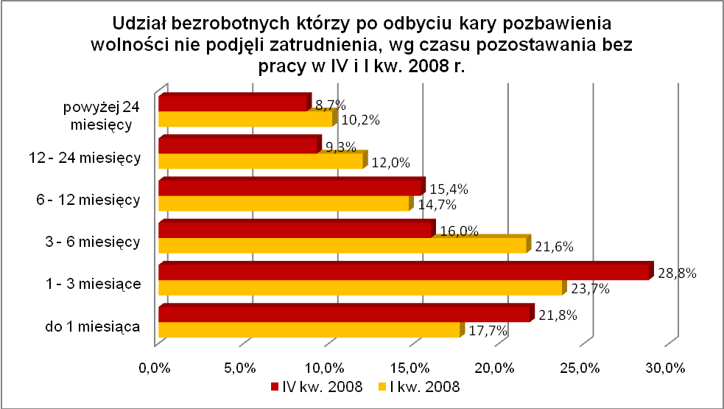

Elementy struktury bezrobotnych którzy po odbyciu kary pozbawienia wolności nie podjęli zatrudnienia (stan na koniec I i IV kwartału 2008 r.)
Wyszczególnienie | I kwartał 2008 r. |  | IV kwartał 2008 r.
Wyszczególnienie | razem | % | razem | %
Ogółem | 666 | 100,0 | 624 | 100,0
wiek
18 – 24 lat | 43 | 6,5 | 41 | 6,6
25 – 34 lat | 185 | 27,8 | 169 | 27,1
35 – 44 lat | 158 | 23,7 | 148 | 23,7
45 – 54 lat | 214 | 32,1 | 198 | 31,7
55 – 59 lat | 55 | 8,3 | 54 | 8,7
powyżej 60 lat | 11 | 1,7 | 14 | 2,2
czas pozostawania bez pracy
do 1 miesiąca | 118 | 17,7 | 136 | 21,8
1 – 3 miesiące | 158 | 23,7 | 180 | 28,8
3 – 6 miesięcy | 144 | 21,6 | 100 | 16,0
6 – 12 miesięcy | 98 | 14,7 | 96 | 15,4
12 – 24 miesiące | 80 | 12,0 | 58 | 9,3
powyżej 24 miesięcy | 68 | 10,2 | 54 | 8,7
staż pracy
do 1 roku | 163 | 24,5 | 153 | 24,5
1 – 5 lat | 196 | 29,4 | 181 | 29,0
5 – 10 lat | 98 | 14,7 | 89 | 14,3
10 – 20 lat | 84 | 12,6 | 94 | 15,1
20 – 30 lat | 50 | 7,5 | 44 | 7,1
30 lat i więcej | 5 | 0,8 | 3 | 0,5
bez stażu | 70 | 10,5 | 60 | 9,6
Wykształcenie
wyższe | 2 | 0,3 | 3 | 0,5
policealne i średnie zawodowe | 45 | 6,8 | 38 | 6,1
średnie ogólnokształcące | 8 | 1,2 | 11 | 1,8
zasadnicze zawodowe | 229 | 34,4 | 201 | 32,2
gimnazjalne i poniżej | 382 | 57,3 | 371 | 59,4

W IV kwartale 2008 r. powiatowe urzędy pracy zarejestrowały 478 bezrobotnych, którzy po odbyciu kary pozbawienia wolności nie podjęli zatrudnienia, co stanowiło 1,7% ogółu napływu do bezrobocia w województwie.

3. PODSUMOWANIE
Nowelizacja Ustawy o promocji zatrudnienia i instytucjach rynku pracy z dnia 24 sierpnia 2007 r. powiększyła definicję osób będących w szczególnej sytuacji na rynku pracy o cztery nowe kategorie bezrobotnych oraz rozszerzyła zakres jednej
z dotychczas występujących kategorii. Z racji tego, że w sprawozdawczości o rynku pracy te kategorie uwzględniane są dopiero od stycznia 2008 r., nie ma możliwości porównania danych dotyczących kwartału bieżącego z analogicznym okresem poprzedniego roku. Dla nich dane z IV kwartału 2008 r. porównano z danymi
z I kwartału. Wśród tych nowych kategorii osób będących w szczególnej sytuacji na rynku pracy, odnotowano spadek udziału zarejestrowanych bezrobotnych w grupie bezrobotnych bez wykształcenia średniego (o 1,0 punktu procentowego), w grupie kobiet, które nie podjęły zatrudnienia po urodzeniu dziecka (o 1,6 punktu procentowego), wśród samotnie wychowujących co najmniej 1 dziecko do 18 roku życia (o 0,4 punktu procentowego). W grupie bezrobotnych, którzy po odbyciu kary pozbawienia wolności nie podjęli zatrudnienia ich udział pozostał na tym samym poziomie. Wśród osób bez doświadczenia zawodowego odnotowano niewielki wzrost udziału bezrobotnych (o 0,1 punktu procentowego).
Spośród pozostałych, wprowadzonych wcześniej kategorii osób będących
w szczególnej sytuacji na rynku pracy, odnotowano w IV kwartale 2008 r., w stosunku do analogicznego kwartału 2007 r., spadek udziału zarejestrowanych bezrobotnych
w grupie długotrwale bezrobotnych (o 13,0 punktu procentowego) oraz wśród bezrobotnych bez kwalifikacji zawodowych (o 3,5 punktu procentowego). W grupie bezrobotnych powyżej 50 roku życia, po długim okresie wzrostu, odnotowano stabilizację udziału bezrobotnych. W pozostałych dwóch kategoriach odnotowano wzrost udziału zarejestrowanych bezrobotnych; wśród młodzieży do 25 roku życia (o 1,8 punktu procentowego) oraz wśród niepełnosprawnych (o 1,7 punktu procentowego).
W dalszym ciągu istotnym czynnikiem, utrudniającym znalezienie pracy przez bezrobotnych będących w szczególnej sytuacji na rynku pracy, to przede wszystkim: niski poziom wykształcenia, brak stażu pracy oraz bardzo długi okres pozostawania bez pracy.
Największy odsetek bezrobotnych z wykształceniem gimnazjalnym i poniżej odnotowano wśród osób bez kwalifikacji zawodowych – 81,3% oraz osób które po odbyciu kary pozbawienia wolności nie podjęły zatrudnienia – 59,4%. Najmniejszy odsetek bezrobotnych z wykształceniem gimnazjalnym i poniżej odnotowano wśród młodzieży do 25 roku życia – 27,2% oraz osób niepełnosprawnych – 36,4%.
Największy odsetek bezrobotnych bez stażu pracy odnotowano wśród osób bez doświadczenia zawodowego – 79,8%, młodzieży do 25 roku życia – 55,4% oraz wśród kobiet które nie podjęły zatrudnienia po urodzeniu dziecka – 44,7%. Najmniejszy odsetek bezrobotnych bez stażu pracy odnotowano wśród osób powyżej 50 roku życia, gdzie tylko 5,6% bezrobotnych nie posiadało stażu pracy oraz wśród bezrobotnych, którzy po odbyciu kary pozbawienia wolności nie podjęli zatrudnienia – 9,6%.
Największy odsetek bezrobotnych pozostających powyżej 24 miesięcy bez pracy, odnotowano wśród kobiet które nie podjęły zatrudnienia po urodzeniu dziecka – 34,1%, wśród osób długotrwale bezrobotnych – 32,8% oraz osób powyżej 50 roku życia – 24,8%. Najmniejszy odsetek bezrobotnych pozostających powyżej 24 miesięcy bez pracy odnotowano wśród młodzieży do 25 roku życia – 5,4% oraz osób, które po odbyciu kary pozbawienia wolności nie podjęły zatrudnienia – 8,7%. W omawianym okresie największy spadek udziału bezrobotnych, pozostających powyżej 24 miesięcy bez pracy, odnotowano wśród bezrobotnych; powyżej 50 roku życia (o 10,5 punktu procentowego), bez kwalifikacji zawodowych (o 8,3 punktu procentowego), osób bez wykształcenia średniego (o 7,8 punktu procentowego), wśród długotrwale bezrobotnych (o 6,9 punktu procentowego) oraz kobiet, które nie podjęły zatrudnienia po urodzeniu dziecka (o 6,7 punktu procentowego).
Największy odsetek osób uprawnionych do otrzymywania zasiłku dla bezrobotnych odnotowano wśród niepełnosprawnych – 25,4% i osób powyżej 50 roku życia – 25,0% ogółu, najmniejszy był wśród osób długotrwale bezrobotnych – 1,9%, kobiet, które nie podjęły zatrudnienia po urodzeniu dziecka – 2,2% oraz osób bez doświadczenia zawodowego – 3,4% ogółu tej kategorii bezrobotnych.
Sytuacja poszczególnych kategorii bezrobotnych poddanych powyższej analizie jest bardzo zróżnicowana. Stąd zasadne wydaje się dalsze konstruowanie przedsięwzięć dla poszczególnych kategorii, uwzględniając ich specyficzne cechy.

Bezrobotny do 25 roku życia – oznacza to bezrobotnego, który do dnia zastosowania wobec niego usług lub instrumentów rynku pracy nie ukończył 25 roku życia.
Długotrwale bezrobotny to bezrobotny pozostający w rejestrze powiatowego urzędu pracy łącznie przez okres ponad 12 miesięcy w okresie ostatnich 2 lat.
Bezrobotny powyżej 50 roku życia - oznacza to bezrobotnego, który do dnia zastosowania wobec niego usług lub instrumentów rynku pracy ukończył co najmniej 50 rok życia.
Bezrobotny bez kwalifikacji zawodowych to osoba nie posiadająca kwalifikacji do wykonywania jakiegokolwiek zawodu, poświadczonych dyplomem, świadectwem, zaświadczeniem instytucji szkoleniowej lub innym dokumentem uprawniającym do wykonywania zawodu.
Bezrobotni samotnie wychowujący co najmniej 1 dziecko do 18 roku życia, to osoba wychowująca co najmniej 1 dziecko w rozumieniu przepisów o podatku dochodowym od osób fizycznych.
Bezrobotny bez doświadczenia zawodowego – oznacza to bezrobotnego który wykonywał zatrudnienie oraz inną pracę zarobkową przez łączny okres poniżej 6 miesięcy.
Bezrobotny bez wykształcenia średniego – zaliczamy wszystkich bezrobotnych, którzy z uwagi na brak wykształcenia średniego pomimo posiadanego stażu pracy nie mogą znaleźć pracy.
Kobiety, które nie podjęły zatrudnienia po urodzeniu dziecka – zaliczamy wszystkie panie, które po urodzeniu dziecka nigdy nie powróciły na rynek pracy przez podjęcie zatrudnienia.
Do tej grupy zaliczamy zarówno te osoby, które po odbyciu kary pozbawienia wolności zarejestrowały się w urzędzie pracy w terminie 30 dni od dnia zwolnienia z aresztu lub zakładu karnego i nabyły zasiłek dla bezrobotnych po czym nie podjęły zatrudnienia oraz te osoby, które po odbyciu kary pozbawienia wolności nie zarejestrowały się w urzędzie pracy we wskazanym ustawą terminie i jednocześnie nie podjęły zatrudnienia w tym dniu.

